2022年度益阳市赫山区发展
和改革局部门决算

目录
第一部分 赫山区发展和改革局单位概况
一、部门职责
二、机构设置
第二部分 部门决算表
一、收入支出决算总表
二、收入决算表
三、支出决算表
四、财政拨款收入支出决算总表
五、一般公共预算财政拨款支出决算表
六、一般公共预算财政拨款基本支出决算明细表
七、政府性基金预算财政拨款收入支出决算表
八、国有资本经营预算财政拨款支出决算表
九、财政拨款“三公”经费支出决算表
第三部分 部门决算情况说明
一、收入支出决算总体情况说明
二、收入决算情况说明
三、支出决算情况说明
四、财政拨款收入支出决算总体情况说明
五、一般公共预算财政拨款支出决算情况说明
六、一般公共预算财政拨款基本支出决算情况说明
七、一般公共预算财政拨款三公经费支出决算情况说明
八、政府性基金预算收入支出决算情况
九、关于机关运行经费支出说明
十、一般性支出情况说明
十一、关于政府采购支出说明
十二、关于国有资产占用情况说明
十三、关于预算绩效情况的说明
第四部分 名词解释
第一部分

发展和改革局单位概况
部门职责
赫山区发展和改革局是赫山区人民政府工作部门，主要工作职能包括：
- 拟订并组织实施全区国民经济和社会发展战略、中长期规划和年度计划，统筹协调相关总体规划、区域规划与专项规划。
- 研究全区宏观经济运行、总量平衡、经济安全和总体产业安全等重要问题并提出宏观调控政策建议，协调解决经济运行中的重大问题，调节国民经济运行。
- 汇总社会资金总体运行情况，参与制定财政、金融、土地政策并综合分析政策执行效果。
- 指导推进和综合协调全区经济体制改革，研究全区经济体制改革和对外开放重大问题；组织拟订综合性经济体制改革方案，协调有关专项改革方案。
- 拟订全区全社会固定资产投资总规模和投资结构的调控目标、政策及措施，研究提出区重点建设项目计划；负责政府投资项目代建制实施的指导、协调和监督管理；指导工程咨询业发展。
- 组织拟订综合性产业政策，负责协调第一、二、三产业发展的重大问题并衔接平衡相关发展规划和重大政策，负责综合交通运输体系规划与国民经济和社会发展规划的衔接平衡。
- 贯彻落实国家中部崛起、长江经济带开发建设的政策措施，研究分析区域经济发展情况，组织编制区域规划、跨区县（市）城市群规划并协调实施。
- 承担重要商品总量平衡和宏观调控，编制重要农产品、工业品和原材料进出口总量平衡计划并监督执行，根据经济运行情况对计划进行调整。
- 贯彻执行粮食流通和物流储备管理的政策法规。
- 负责社会发展与国民经济发展的政策衔接。
- 研究分析经济社会与资源、环境协调发展的重大问题，研究提出能源消费总量控制目标的建议，牵头拟订能源消费总量控制工作方案并组织实施。
- 研究提出全区能源发展战略、规划、产业政策并组织实施。
- 负责本行政区域内招投标活动的指导、协调、监督、管理，会同有关部门拟订招投标配套规定，依照权限对招投标活动中的违法行为进行行政处罚。
- 编制和执行全区价格改革规划，拟订并组织实施价格政策；负责管理、监督价格认证工作。
- 研究制定推进社会信用体系建设的规划和政策措施，统筹推进统一的信用信息平台建设，促进信用信息资源的整合与运用，协调社会信用体系建设中的重大问题。
- 研究拟订推进经济建设与国防建设协调发展的战略和规划，协调有关重大问题；组织编制全区国民经济动员和装备动员规划、计划，并组织实施有关工作。
- 承办区人民政府交办的其他事项。
二、机构设置及决算单位构成

（一）内设机构设置。本部门内设机构包括19个：党政综合办公室、财务审计股、人事教育股、价费管理股、价格监测调控股、成本调查与监审股、粮食调控股和产业发展股、粮食监督检查股、社会综合股、招投标管理股、三产综合股、重点办（固定资产投资股）、工业和高技术发展股、能源股（对外称区能源局）、优化经济发展环境股、国有资产管理办公室、物资和能源储备股（赫山区国防动员委员会国民经济动员办公室、赫山区国防动员委员会装备动员办公室）、农业农村经济股、益沅桃办（两型办）。

所属二级机构分别是益阳市赫山区粮食行政执法大队和益阳市赫山区价格认证中心，均为股级公益一类事业单位,均未独立核算。

2022年年末实有职工人数53人，其中行政编23人（含公务员19人，工勤4人），事业编29人（含自收自支20人，全额拨款事业编制9人）；离休人员1人，退休人员76人。
（二）决算单位构成。益阳市赫山区发展和改革局2022年部门决算汇总公开单位构成包括：局机关本级决算（所属二级机构有益阳市赫山区粮食行政执法大队和益阳市赫山区价格认证中心，经费开支在机关本级，财务未分开核算，不单独公开）。

第二部分

部门决算表
（见附件1）

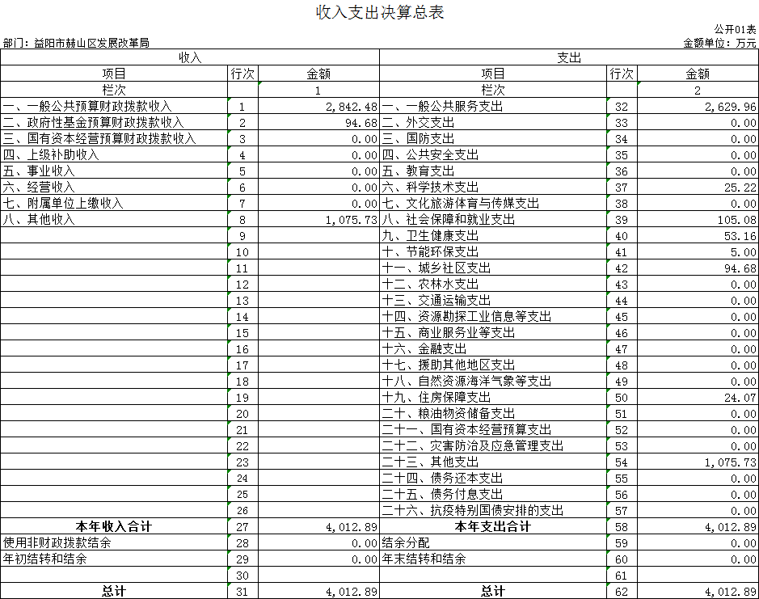

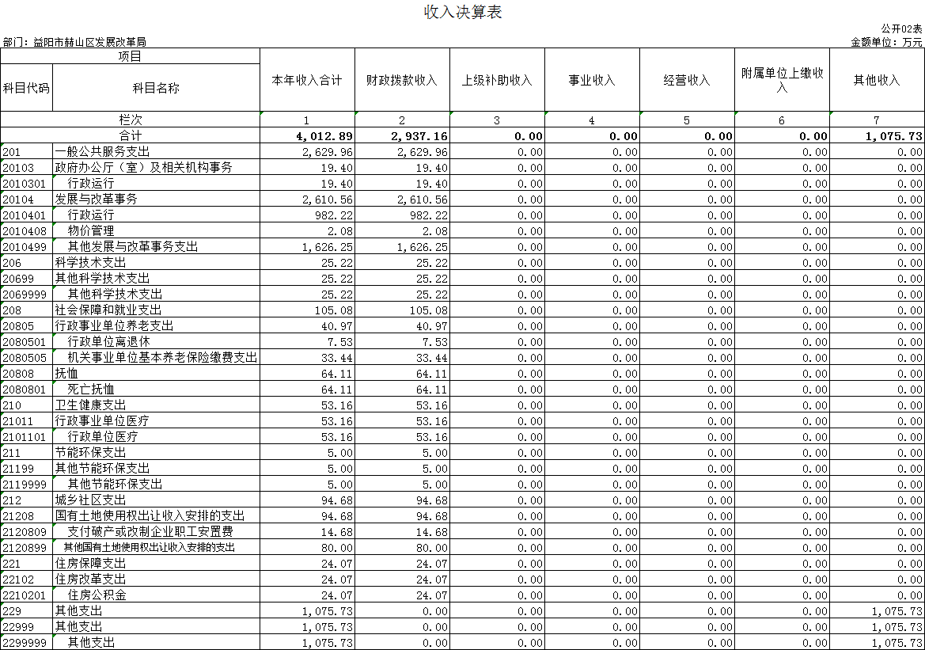

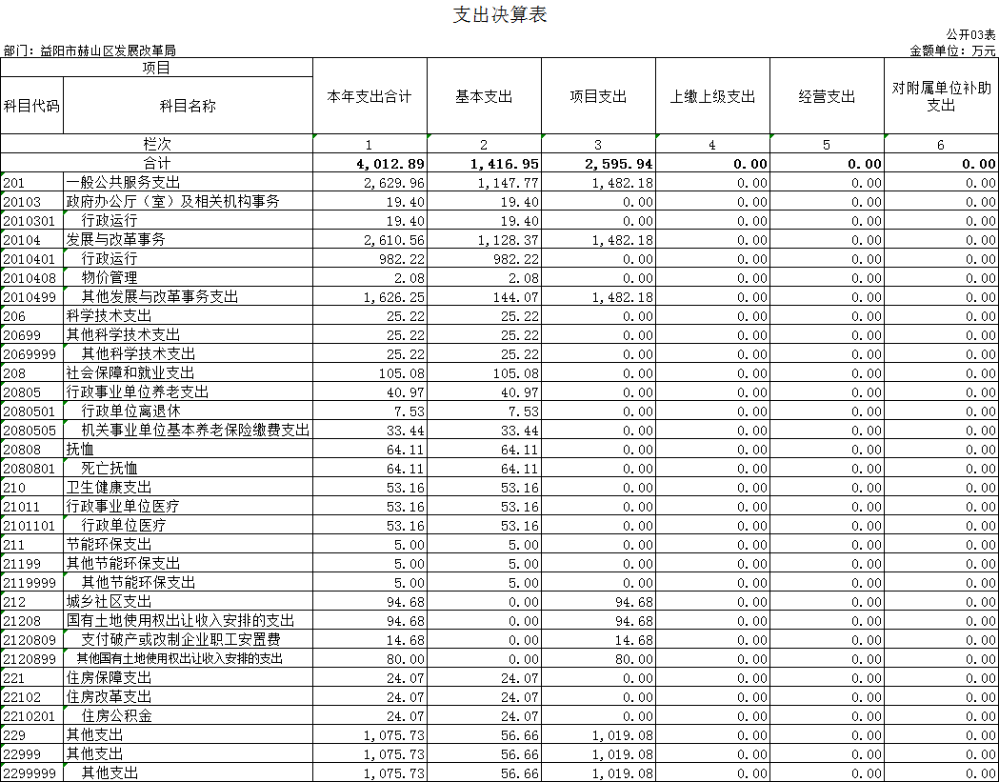

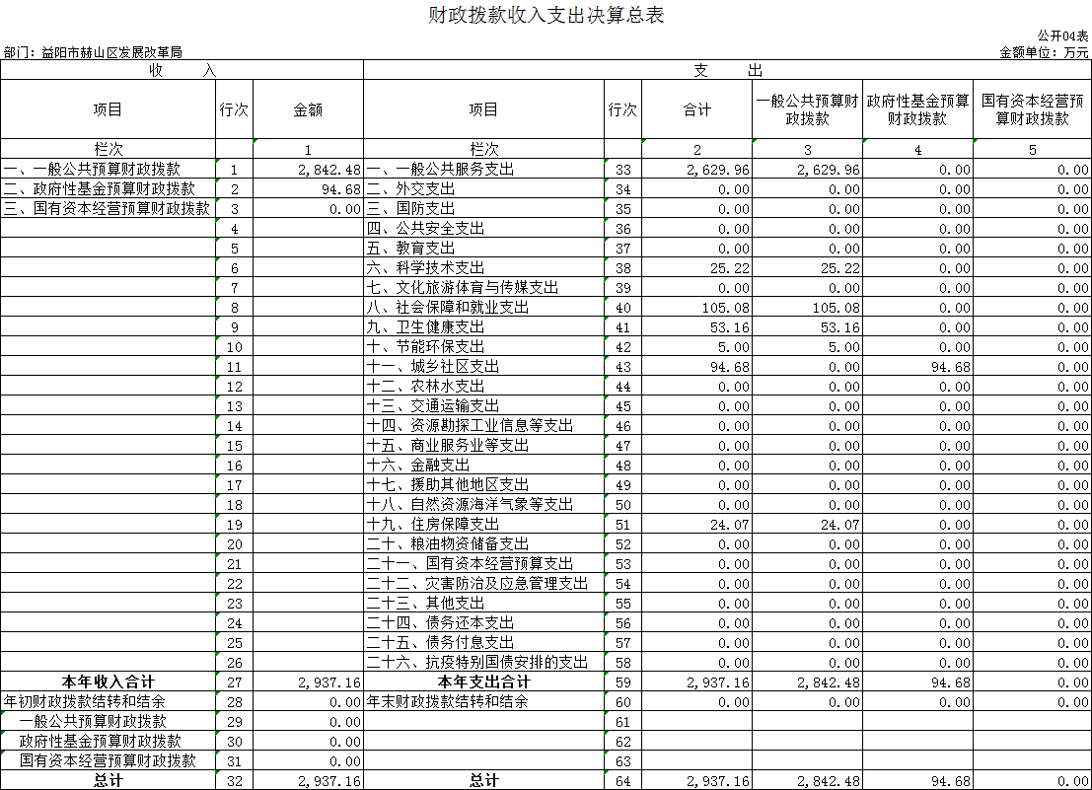

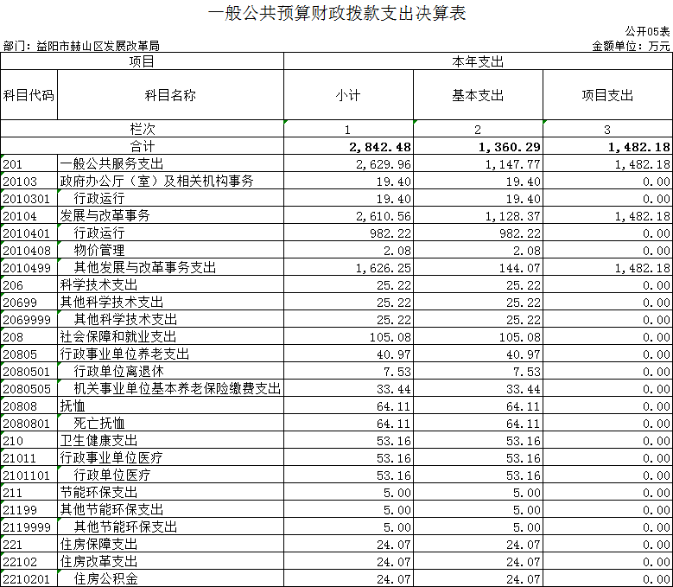

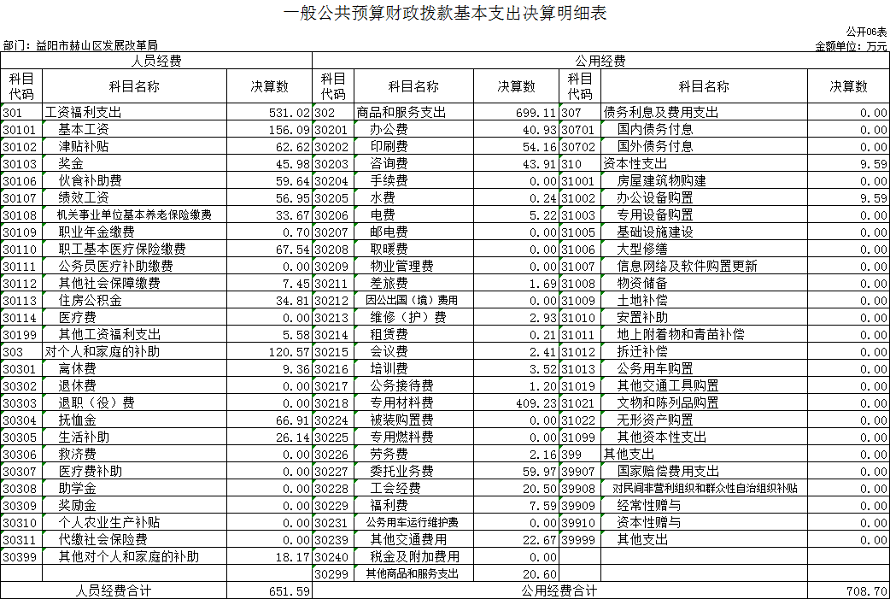

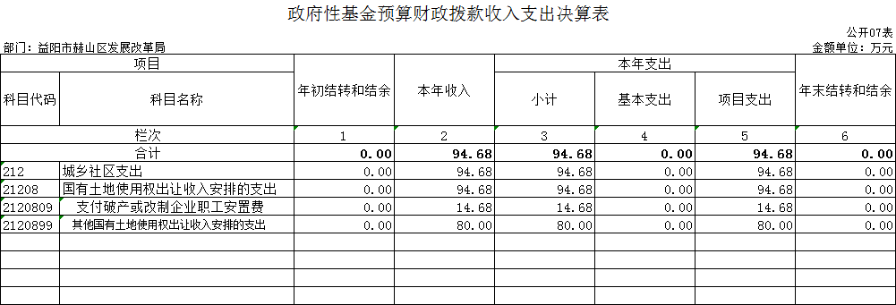

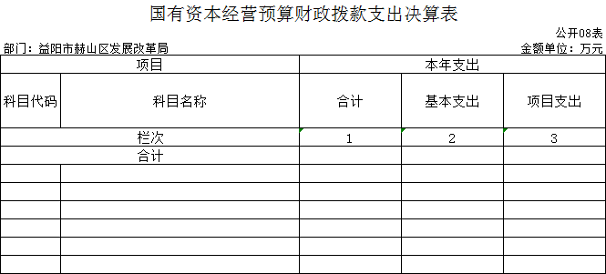
本年本单位无此支出，本表无数据。

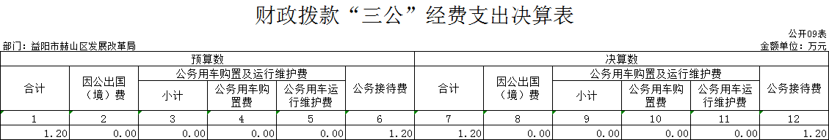

第三部分

2022年度部门决算情况说明

一、收入支出决算总体情况说明
2022年度收、支总计4012.89万元。与上年相比，增加1739.27万元，增长76.5%，主要是因为政策性粮食挂账利息以前由区财政直接拨付，2022年新增挂账利息补贴资金支出313.4万元，2022年拨付2021年临储粮利费和价差亏损818.8万元，2022年支付问题楼盘化解经费80万元，国资办租金收入转入财政局改制专户475.8万元，区立项争资和重点项目办公室支出工作经费55万元。
二、收入决算情况说明
2022年度收入合计4012.89万元，其中：财政拨款收入2937.16万元，占73.19%；上级补助收入0万元，占0%；事业收入0万元，占0%；经营收入0万元，占0%；附属单位上缴收入0万元，占0%；其他收入1075.73万元，占26.81%。
三、支出决算情况说明
2022年度支出合计4012.89万元，其中：基本支出1416.95万元，占35.31%；项目支出2595.94万元，占64.69%；上缴上级支出0万元，占0%；经营支出0万元，占0%；对附属单位补助支出0万元，占0%。
四、财政拨款收入支出决算总体情况说明
2022年度财政拨款收、支总计2937.16万元，与上年相比，增加1266.4万元,增长75.8%，主要是因为主要是因为政策性粮食挂账利息以前由区财政直接拨付，2022年新增挂账利息补贴资金支出313.4万元，2022年拨付2021年临储粮利费和价差亏损818.8万元，2022年支付问题楼盘化解经费80万元，区立项争资和重点项目办公室支出工作经费55万元。
五、一般公共预算财政拨款支出决算情况说明
（一）财政拨款支出决算总体情况
2022年度财政拨款支出2842.48万元，占本年支出合计的70.8%，与上年相比，财政拨款支出增加1277.05万元，增长81.6%，主要是因为主要是因为政策性粮食挂账利息以前由区财政直接拨付，2022年新增挂账利息补贴资金支出313.4万元，2022年拨付2021年临储粮利费和价差亏损818.8万元，2022年支付问题楼盘化解经费80万元，区立项争资和重点项目办公室支出工作经费55万元。
（二）财政拨款支出决算结构情况
2022年度财政拨款支出2842.48万元，主要用于以下方面：一般公共服务（类）支出2629.96万元，占92.52%；科学技术（类）支出25.22万元，占0.9%;社会保障和就业（类）支出105.08万元，占3.7%;卫生健康（类）支出53.16万元，占1.86%;节能环保（类）支出5万元，占0.17%;住房保障（类）支出24.07万元，占0.85%。
（三）财政拨款支出决算具体情况
2022年度财政拨款支出年初预算数为543.08万元，年中追加预算调整预算数为2842.48万元，支出决算数为2842.48万元，完成年初预算的100%，其中：
1、一般公共服务（类）政府办公厅（室）及相关机构事务（款）行政运行（项）。
年初预算为0万元，支出决算为19.4万元，决算数大于年初预算数的主要原因是财政下达2021年度区直部门单位绩效评估奖金14.4万元，追加节能减排预算工作经费5万元。
2、一般公共服务（类）发展与改革事务（款）行政运行（项）。
年初预算为432.4万元，支出决算为982.22万元，完成年初预算的127%，决算数大于年初预算数的主要原因是年初只预算了工资、津贴、奖金等小部分人员经费，财政拨款经费较少，而根据工作实际需要增加了用于办公经费、印刷费、咨询费、维修费和其他商品和服务支出的立项争资工作经费96万元及非税收入安排的人员经费464万元。
3、一般公共服务支出（类）发展与改革事务（款）物价管理（项）
年初预算为0万元，支出决算为2.08万元，决算数大于年初预算数的主要原因是使用2021年物价管理费用结余资金2.08万元。
4、一般公共服务支出（类）发展与改革事务（款）其他发展与改革事务支出（项）。
年初预算为0万元，支出决算为1626.25万元，决算数大于年初预算数的主要原因是2022年追加稻谷收购工作经费200万元、2021年早稻临储粮价差亏损补贴企业资金819万元、返还资产处置收入150万元、区立项争资及重点项目办公室工作经费60万元、2022年政策性粮食挂账利息313万元、信用共享平台、公管办、对口援建等工作经费84万元。
5、科学技术支出（类）其他科学技术支出（款）其他科学技术支出（项）
年初预算为0万元，支出决算为25.22万元，决算数大于年初预算数的主要原因是2022年追加稻谷收储工作经费25.22万元。
6、社会保障和就业支出（类）行政事业单位养老支出（款）机关事业单位基本养老保险缴费支出（项）
年初预算为33.44万元，支出决算为33.44元，完成年初预算的100%。
7、社会保障和就业支出（类）行政事业单位养老支出（款）行政单位离退休（项）
年初预算为0万元，支出决算为7.53元，决算数大于年初预算数的原因是2022年编制财政预算时将单位离休人员经费纳入一般公共服务支出（类）发展与改革事务（款）行政运行（项）里。
8、社会保障和就业支出（类）抚恤（款）死亡抚恤（项）
年初预算为0万元，支出决算为64.11元，决算数大于年初预算数的原因是2022年实际支付死亡抚恤及丧葬费64.11万元，因2022年财政预算编制时无法预估财政供养人员死亡人数及抚恤金额，故未编制死亡抚恤预算。
9、卫生健康支出（类）行政事业单位医疗（款）行政单位医疗（项）
年初预算数为53.16万元，支出决算数为53.16万元，完成年初预算的100%。
10、节能环保支出（类）其他节能环保支出（款）其他节能环保支出（项）
年初预算数为0万元，支出决算数为5万元。决算数大于年初预算数的主要原因是2022年编制预算时没有此项小型专项经费，因发改局承担节能减排职能，有相关工作经费开支需要，故每年年终提请追加节能减排工作经费5万元。
11、住房保障支出（类）住房改革支出（款）住房公积金（项）
年初预算数为24.07万元，支出决算数为24.07万元，完成年初预算的100%。
六、一般公共预算财政拨款基本支出决算情况说明
2022年度财政拨款基本支出1360.29万元，其中：
人员经费651.59万元，占基本支出的47.9%,主要包括基本工资、津贴补贴、奖金、伙食补助费绩效工资、机关事业单位基本养老保险缴费、职业年金缴费、职工基本医疗保险缴费、公务员医疗补助缴费、其他社会保障缴费、住房公积金、医疗费、其他工资福利支出、离休费、退休费、抚恤金、生活补助、医疗费补助、奖励金、其他对个人和家庭的补助。
公用经费708.7万元，占基本支出的52.1%，主要包括办公费、印刷费、咨询费、手续费、水费、电费、邮电费、取暖费、物业管理费、差旅费、因公出国（境）费用、维修（护）费、租赁费、会议费、培训费、公务接待费、专用材料费、劳务费、委托业务费、工会经费、福利费、公务用车运行维护费、其他交通费用、税金及附加费用、其他商品和服务支出、办公设备购置、专用设备购置、信息网络及软件购置更新、公务用车购置、其他交通工具购置、文物和陈列品购置、无形资产购置、其他资本性支出。
- 财政拨款三公经费支出决算情况说明
（一）“三公”经费财政拨款支出决算总体情况说明
“三公”经费财政拨款支出预算为29万元，支出决算为1.2万元，完成预算的4.1%，其中：
因公出国（境）费支出预算为0万元，支出决算为0万元，2022年本部门无因公出国（境）的开支。
公务接待费支出预算为29万元，支出决算为1.2万元，完成预算的4.1%，与上年相比减少2.24万元，减少65%,减少的主要原因是认真贯彻落实中央“八项规定”精神和厉行节约要求，从严控制“三公”经费开支，坚持“无公函不接待，同城不接待”的原则，故全年公务接待费用支出比上年有所压减。
公务用车购置费支出预算为0万元，支出决算为0万元，上年度和本年度没有公务用车购置。
公务用车运行维护费支出预算为0万元，支出决算为0万元，上年度和本年度没有公务用车维护费用发生。
（二）“三公”经费财政拨款支出决算具体情况说明
2022年度“三公”经费财政拨款支出决算中，公务接待费支出决算1.2万元，占100%,因公出国（境）费支出决算0万元，占0%,公务用车购置费及运行维护费支出决算0万元，占0%。其中：
1、因公出国（境）费支出决算为0万元，全年安排因公出国（境）团组0个，累计0人次,无因公出国（境）费开支。
2、公务接待费支出决算为1.2万元，全年共接待来访团组15个、来宾88人次，主要是省、市上级单位来我局调研收费、价格监测、农业水价、农产品成本调研费用、粮食收储监督、粮食库存大清查、易地扶贫搬迁后续检查发生的接待支出。
3、公务用车购置费及运行维护费支出决算为0万元，其中：公务用车购置费0万元，更新公务用车0辆。公务用车运行维护费0万元，截止2022年12月31日，我单位开支财政拨款的公务用车保有量为0辆。
八、政府性基金预算收入支出决算情况
2022年度政府性基金预算财政拨款收入94.68万元；年初结转和结余0万元；支出94.68万元，其中基本支出0万元，项目支出94.68万元；年末结转和结余0万元。具体情况如下：
1、城乡社区支出（类）国有土地使用权出让收入安排的支出（款）支付破产或改制企业职工安置费（项）。
年初预算为0万元，支出决算为14.68万元，决算数大于年初预算数的主要原因是拨付卢国华（原赫山区粮食局普济粮站）项目用地的土地出让金14.68万元。
2、城乡社区支出（类）国有土地使用权出让收入安排的支出（款）其他国有土地使用权出让收入安排的支出（项）。
年初预算为0万元，支出决算为80万元，决算数大于年初预算数的主要原因是区财源办转入问题楼盘化解经费80万元。
九、关于机关运行经费支出说明
本部门2022年度机关运行经费支出363.55万元，比上年决算数减少236.14万元，降低39.4%。主要原因是2022年我局拨付给乡镇、街道、社区的创文创卫、信访维稳、粮食收购、立项争资等工作经费减少。
十、一般性支出情况说明
2022年本部门开支会议费2.4万元，用于召开立项争资和重点项目开工、调度、稳投资、固定资产投资申报等15次会议，参会人数约260人；开支培训费3.5万元，开展十九届六中中全会精神宣讲、三八节妇女工作培训0.54万元、事业人员技能培训0.96万元、粮食储备系统管理能力提升，人数1人，开支1.65万元、二十大精神宣讲培训、网络安全培训等活动。2022年度未举办节庆、晚会、论坛、赛事等活动。
十一、关于政府采购支出说明
本部门2022年度政府采购支出总额150.4万元，其中：政府采购货物支出99.2万元、政府采购工程支出0万元、政府采购服务支出51.2万元。授予中小企业合同金额150.4万元，占政府采购支出总额的100%，其中：授予小微企业合同金额150.4万元，占政府采购支出总额的100%。货物采购授予中小企业合同金额占货物支出金额的100%，无工程采购授予中小企业合同金额，服务采购授予中小企业合同金额占服务支出金额的100%。
十二、关于国有资产占用情况说明
截至2022年12月31日，本部门共有车辆0辆；单位价值50万元以上通用设备0台（套）；单位价值100万元以上专用设备0台（套）。
十三、关于2022年度预算绩效情况的说明
（一）部门整体支出绩效情况
总结归纳本部门（单位）支出的绩效目标完成情况，实现产出和取得效益的情况。围绕部门（单位）职责、行业发展规划，以预算资金管理为主线，总结部门（单位）资产管理和开展业务情况，。
根据预算绩效管理要求，我部门组织对2022年度本单位开展整体支出绩效评价，涉及一般公共预算支出2842.28万元，政府性基金预算支出94.68万元。从评价情况来看，今年我局成立了自评工作领导小组，以吴正书记为组长，分管财务的叶俊清局长为常务副组长，各副局长为主要成员，各股室负责人为具体负责人，由财务部门牵头对各股室的业务内容自评进行汇总。各股室对照自评方案进行研究和布署，严格按照自评方案的要求，从运行成本、管理效率、履职效能、社会效应、可持续发展能力和服务对象满意度等方面，对2022年发改局整体支出情况及小型项目支出情况及实施效果进行评价，在自评过程发现问题，查找原因，及时纠正偏差，为下一步工作夯实基础。
（二）存在的问题及原因分析
从整体情况来看，我局按照年初预算进行部门整体支出，能够按照并完成区委区政府和上级主管部门绩效考核的各项个性指标；2022年度的预决算能及时在政府门户网站公开；定时清理存量资金，并对存量资金进行科学管理；在政策范围严格按照津补贴制度发放工资津贴，严禁超发、滥发补贴、奖金等；制定资产管理制度和处置流程，对资产进行清理并及时进行财务处理；每年完善单位内部管理制度并要求全局人员严格执行。较好的完成各项目标任务，取得了较好的预期经济、社会效益、生态效益。一是创新开展项目征地拆迁竞赛活动，26个亿元级新产业项目年内启动建设，绿建科技、吉鲜生等33个项目建成投产，万洋众创、博翔新材、粤浙科技等33个项目加快推进，重点项目建设前三季度在全市排名处于领先地位。二是积极发挥有效投资撬动作用，竞争性资金超额完成任务，其中中央预算资金（老旧小区）下达金额排名全市第1；专项债发行个数排名全市第1、发行金额排名全市第3。三是产业项目建设工作提质提效，在全市年度考核中位居第1名。自评分数92分，评价结论为“优”。

第四部分

名词解释

一、财政拨款收入：指中央和省级财政当年拨付的资金。
二、事业收入：指事业单位开展专业业务活动及辅助活动所取得的收入。
三、经营收入：指事业单位在专业业务活动及其辅助活动之外开展非独立核算经营活动取得的收入。
四、其他收入：指除上述“财政拨款收入”、“事业收入”、“经营收入”等以外的收入。
五、年初结转和结余：指以前年度尚未完成、结转到本年按有关规定继续使用的资金。
六、基本支出：指为保障单位机构正常运转、完成日常工作任务而发生的各项支出。
七、项目支出：指单位为完成特定行政工作任务或事业发展目标而发生的支出，包括有关事业发展专项、专项业务费等。
八、因公出国（境）费：指单位公务出国（境）的住宿费、旅费、伙食补助费、杂费、培训费等支出。
九、公务用车购置费：指单位公务车辆购置支出，包括车辆购置税支出。
十、公务用车运行维护费：指单位公务用车租用费、燃料费、维修费、过路过桥费、保险费、安全奖励费用等支出。
十一、公务接待费：指单位按规定开支的各类公务接待（含 外宾接待）费用。
十二、年末结转和结余：指本年度或以前年度预算安排、因客观条件发生变化无法按原计划实施，需延迟到以后年度按有关规定继续使用的资金。
十三、机关运行经费：指为保障行政单位（包括参照公务员法管理的事业单位）运行用于购买货物和服务的各项资金，包括办公费、印刷费、邮电费、差旅费、会议费、福利费、日常维修费、专用材料及一般设备购置费、办公用房水电费、办公用房取暖费、办公用房物业管理费、公务用车运行维护费以及其他费用。
十四、社会保障和就业支出（类）行政事业单位养老支出（款）机关事业单位基本养老保险缴费支出（项）：指反映机关事业单位实施养老保险制度由单位缴纳的基本养老保险费支出。
十五、卫生健康支出（类）行政事业单位医疗（款）行政单位医疗(项）：指反映财政部门安排的行政单位（包括实行公务员管理的事业单位）基本医疗保险缴费经费，未参加医疗保险的行政单位的公费医疗经费，按国家规定享受离休人员、红军老战士待遇人员的医疗经费。
十六、住房保障支出（类）住房改革支出（款）住房公积金（项）：指反映行政事业单位按人力资源和社会保障部、财政部规定的基本工资和津贴补贴以及规定比例为职工缴纳的住房公积金。
十七、粮油物资储备支出（类）粮油物资事务（款）其他粮油物资事务支出（项）：指反映行政事业单位用于政府粮油物资储备方面的支出。

